PHÒNG GD VÀ ĐT QUẬN 1
Trường THCS ĐứcTrí
ĐỀ THAM KHẢO TUYỂN SINH LỚP 10
Năm học: 2019 - 2020

Bài 1:
- Vẽ đồ thị (P) của hàm số trên cùng mặt phẳng tọa độ
- Cho đường thẳng (D): Tìm điều kiện của m để (P) và (D) cắt nhau tại 2 điểm phân biệt.

Bài 2: Cho phương trình
- Chứng minh phương trình luôn có 2 nghiệm phân biệt với mọi m.
- Tìm m để

Bài 3: Một con Robot được thiết kế để có thể đi thẳng, quay một góc 90º sang trái hoặc sang phải. Robot xuất phát từ vị trí A đi thẳng 1 mét, quay sang trái rồi đi thẳng 1 mét, quay sang phải rồi đi thẳng 2 mét, quay sang trái rồi đi thẳng 2 mét, quay sang phải rồi đi thẳng 3 mét, quay sang trái rồi đi thẳng 3 mét thì đi đến đích ở vị tri B.
- Vẽ hình biễu diễn đường đi của con Robot
- Tính khoảng cách giữa đích đến và nơi xuất phát của con Robot.

Bài 4: Thực hiện chương trình khuyến mãi Tháng mua sắm lộc vàng, một siêu thị trong thành phố đã giảm giá cho một lô hàng quần kaki gồm 50 cái với giá bán lẻ lúc đầu 320 000đ/cái quần, một số phần trăm. Sau khi bán được 50% lô quần kaki trong hai tuần đầu của tháng, cửa hàng quyết định giảm thêm một số phần trăm như vậy cho số quần kaki còn lại, và bây giờ giá quần kaki có giá 180 000đ một cái. Do đó trong hai tuần còn lại của tháng, cửa hàng đã bán hết lô hàng quần kaki. Hỏi:
- Mỗi một lần chiếc quần kaki đã được siêu thị giảm giá bao nhiêu phần trăm trong tháng khuyến mãi.
- Tính số tiền siêu thị thu được khi bán hết lô hàng quần kaki

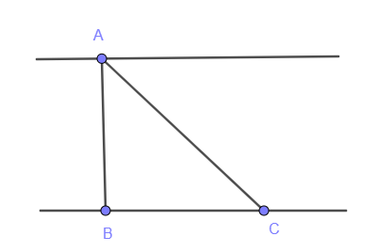
Bài 5: Một bóng đèn huỳnh quang dài 1,2m, đường kính của đường tròn đáy là 4cm, được đặt khít vào một hình hộp chữ nhật. (Hộp hở 2 đầu). Tính giá thành bìa cứng dùng để làm 10 hộp đèn cho biết giá bìa là 10 800đ một m² bìa cứng (không tính lề và mép dán hộp).
250m
320m
?
Bài 6: Một con sông rộng 250m. Một chiếc đò ngang chèo vuông góc với dòng nước, nhưng vì nước chảy nên phải bơi 320m mới sang được đến bờ bên kia. Hãy xác định xem, dòng nước đã làm chiếc đò bơi lệch đi một góc bao nhiêu độ?
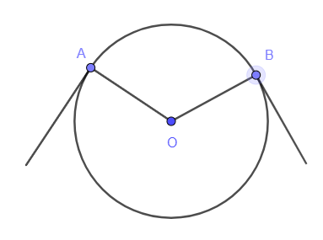

Bài 7:
Bánh xe của một ròng rọc có chu vi 0,54m. Dây cua roa bao bánh xe trên một cung AB có độ dài 0,2m. Hãy tính (xem hình vẽ).

Bài 8: Từ điểm M nằm ngoài đường tròn (O;R), vẽ tiếp tuyến MA và cát tuyến MBC (B nằm giữa M và C)
a) Chứng minh: .
b) Gọi BD, CE lần lượt là hai đường cao của tam giác ABC. Chứng minh ED song song MA.
c) Tia DE cắt MC tại F. FA cắt đường tròn (O) tại G. Chứng minh .
ĐÁP ÁN VÀ BIỂU ĐIỂM
Bài 1:
- Lập bảng giá trị và vẽ đúng.
- Phương trình hoành độ giao điểm của (P) và (D):
Để (P) và (D) cắt nhau tại 2 điểm phân biệt thì

Bài 2: Cho phương trình
- Vì a và c trái dấu nên phương trình luôn có 2 nghiệm phân biệt với mọi m.
- Gọi là 2 nghiệm của phương trình
Theo định lý Vi-ét:
Ta có:

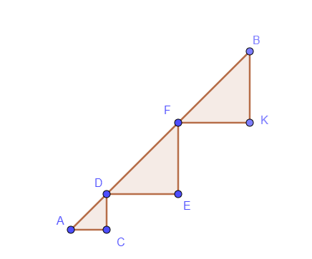
Bài 3:
- Vẽ hình biểu diễn đường đi của con Robot
Robot đã đi các đoạn thẳng ACDEFKB

- Tính khoảng cách AB: Trước hết nhận xét các điểm A,D,F,B thẳng hàng.
Thật vậy các tam giác ACD, DEF, FKB vuông cân, do đó 3 điểm A,D,F thẳng hàng và 3 điểm D,F,B thẳng hàng
Suy ra 4 điểm A,D,F,B thẳng hàng
Khi đó AB= AD + DF + FB
AB= m

Bài 4:
- Giả sử chiếc quần kaki được giảm % để khuyến mãi
Sau khi hạ giá lần 1 được: 320 000 % = 3200
Giá chiếc quần kaki là:
320 000 – 3200 = 320 000(1 - 0,01)
Trong lần giảm giá thứ hai, chiếc quần kaki được hạ giá %
Do đó chiếc quần kaki được giảm giá
Giá mới của chiếc quần kaki trong hai tuần cuối là:
Theo giả thiết ta có phương trình:
Cửa hàng đã giảm giá 25% trong mỗi lần.
- Tổng số tiền siêu thị thu được khi bán hết lô hàng quần kaki:
đ

Bài 5:
Hộp để đèn là một hình hộp chữ nhật nên diện thích xung quanh
Do đó diện tích bìa cứng để làm 10 chiếc hộp là 1,92 m²
Giá tiền bìa làm 10 hộp là:
(đồng)

?
250m
320m
Bài 6:
Ta có: AB = 250m, AC = 320m
Giả sử góc cần tìm
Xét tam giác vuông ABC:

Bài 7:
Dây cua roa tiếp xúc với bánh xe tại các điểm A và B. Đặt , độ dài cung tròn AB là l, ta có ,

Ta có:

Bài 8:
- Chứng minh:
Chứng minh
S

- Chứng minh ED // MA
Chứng minh BEDC nội tiếp (góc ngoài = góc đối trong)
Mà (cùng chắn )
ED // MA (2 góc so le trong bằng nhau)
- Chứng minh
Ta có (cùng chắn )
mà (2 góc so le trong, MA // ED)
MEGF nội tiếp (2 đỉnh kề nhìn 1 cạnh dưới 2 góc bằng nhau)
(góc ngoài = góc đối trong)

Tài liệu được chia sẻ bởi Website VnTeach.Com
https://www.vnteach.com

